20232116K6

(2023·汕头市实验学校高二期中)如图所示，已知某次某航天员离开空间站太空行走时，连同装备共100 kg，在离飞船60 m的位置与空间站处于相对静止的状态，装备中有一个高压气源，能以50 m/s的速度喷出气体，为了能在5 min内返回空间站，他需要在开始返回的瞬间至少一次性向后喷出气体的质量是(不计喷出气体后航天员和装备质量的变化)(　　)

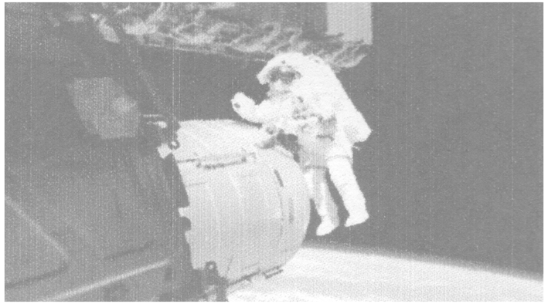

A．0.10 kg B．0.20 kg

C．0.35 kg D．0.40 kg